BAB II
TINJAUAN UMUM

2.1 Tinjauan Umum di Putra Sell
Putra sell yang bertempat di Jl. Gedong Kuning 156 BTP Yogyakarta, salah satu bagian yang ikut berpartisipasi memarakkan persaingan pasar dalam hal penjualan hanphone. Putra Sell mulai dibuka pada tahun 2000. Putra Sell ini menyediakan bermacam-macam produk handphone atau telepon genggam dari berbagai macam produk handphone, disana juga menyediakan berbagai macam acsesoris untuk handphone.
Kegiatan Putra Sell ini meliputi dalam hal penjualan ponsel kepada masyarakat luas. Dalam prakteknya pengolahan data yang dilakukan sehari – hari masih terkesan lamban, karena pengolahan masih dikerjakan secara manual mengingat setiap hari banyak data penjualan yang diolah dan semakin kompleks permasalahan yang harus ditangani. Apabila hal ini masih dikerjakan secara manual tentunya akan timbul kesulitan yang akan menganggu kelancaran kerja dan tidak efesiennya waktu yang digunakan.
Sehubungan dengan tersebut diatas, serta untuk mendapatkan informasi yang tepat waktu dan akurat maka sudah sepantasnya Putra Sell menggunakan suatu sistem otomatisasi yang disebut komputerisasi.

  - Sistem perangkat lunak
Sistem perangkat lunak merupakan program yang diperlukan untuk menjalankan perangkat kerasnya, diantaranya bahasa pemrograman, sistem operasi dan program aplikasi. Adapun bahasa pemrograman yang digunakan
untuk menyelesaikan permasalahan ini adalah bahasa pemrograman Borland Delphi 5.0 dengan sistem operasi microsoft windows 95/98.

  - Sistem perangkat keras
Perangkat keras merupakan bagian dari suatu sistem komputer. Perangkat keras adalah perangkat atau komponen komputer yang secara fisik dapat dilihat dan disentuh yang berfungsi sebagai media untuk memproses program atau aplikasi perangkat lunak. Tanpa adanya komponen perangkat keras maka suatu program tidak dapat berjalan dan tidak berguna sebagaimana mestinya.
Agar sistem dapat berjalan dengan baik, maka perangkat keras yang digunakan harus mempunyai standard minimal CPU (Control Processing Unit) berprosessor Pentium II 550 Mhz, RAM (Random Access Memory) 64 Megabyte, Harddisk 10 Gigabyte, Monitor Samsung 14”, Mouse keyboard dan Printer.

- Diagram Antar Tabel
Relasi antara dua file atau dua tabel dapat dikategorikan menjadi tiga macam. Dimana untuk menghubungkan dua file atau tabel tersebut adalah field relasi yang fungsinya sebagai kunci utama dari masing-masing field atau tabel.
- One To One
Maksud dari One To One adalah hubungan antara file atau tabel pertama dengan file atau tabel kedua adalah satu berbanding satu. Hubungan tersebut dapat ditunjukkan dengan tabel dan relasi keduanya dihubungkan dengan tanda panah tunggal.

- One To Many
Hubungan antara file atau tabel pertama dengan file atau tabel kedua adalah satu berbanding banyak atau dapat pula dibalik banyak lawan satu. Hubungan tersebut dapat ditunjukkan dengan tanda panah ganda untuk menunjukkan hubungan yang terjadi tersebut.
- Many To Many
Hubungan antara file atau tabel pertama dengan file atau tabel kedua adalah banyak berbanding banyak. Hubungan tersebut dapat ditunjukkan dengan tabel dan relasi keduanya dihubungkan dengan tanda panah ganda.

2.5 Normalisasi
Proses normalisasi mempunyai pengelompokan data elemen menjadi tabel – tabel yang menunjukkan entitas dan relasinya. Proses normalisasi selalu diuji pada beberapa kondisi, yaitu kemungkinan adanya kesulitan pada saat menambah, menghapus, mengubah, membaca pada suatu basis data. Bila ada kesulitan pada pengujian tersebut maka dipecahkan pada beberapa tabel lagi atau dengan kata lain perancangan table belum mencapai basis data yang optimal.
Pada proses normalisasi ini perlu dikenal terlebih dahulu mengenai definisi dari tahap – tahap normalisasi terdiri dari :
- Bentuk tidak normal
Bentuk norma ini merupakan kumpulan data yang akan direkam, tidak ada keharusan mengikuti suatu format tertentu, dapat saja data tidak lengkapatau terduplikasi. Data dikumpulkan apa adanya sesuai dengan kedatangannya.
- Bentuk norma kesatu
Bentuk norma kesatu mempunyai ciri yaitu setiap data dibentuk dalam satu record demi satu record dan nilai dari field – field berupa otomic value. Tidak ada set attribute yang berulang – ulang atau attribute bernilai ganda (multivalue). Tiap field hanya satu perngertian, bukan merupakan kumpulan kata yang mempunyai arti mendua hanya satu arti saja dan juga bukanlah pecahan kata – kata sehinnga artinya lain.
- Bentuk norma kedua
Bentuk norma kedua mempunyai syarat yaitu bentuk data telah memenuhi kriteria bentuk norma kesatu . attribute bukanlah kunci haruslah bergantung secara fungsi pada kunci utama (primary key), sehingga untuk membantu norma kedua haruslah sudah ditentukan kunci – kunci field. Kunci field haruslah unik dan dapat memakili attribute lain yang menjadi anggotanya.
- Bentuk norma ketiga
Untuk menjadi bentuk normal ketiga maka relasi haruslah dalam bentuk norma kedua dan semua attribute bukan primer tidak punya hubungan yang transitif, dengan kata lain setiap attribute bukan kunci haruslah bergantung hanya pada primary key dan pada primary secara menyeluruh.

2.6 Sekilas Tentang Borland Delphi 5.0
- Pengertian Delphi
Bahasa pemograman delphi dikenal sebagai sebuah aplikasi untuk pengembangan yang memanfaatkan keistimewaan konsep-konsep antar median grafis dalam mikrosoft windows, sehingga waktu yang diperlukan untuk mengisi suatu aplikasi menjadi lebih singkat karena banyak pekerjaan yang di ambil oleh
piranti lunak, konsep semacam ini dikenal sebagai RAD (Rapid Application Development).
Delphi adalah sebuah perangkat lunak untuk membuat program atau aplikasi komputer berbasis windows. Delphi merupakan bahasa pemrograman berbasis objek, artinya semua komponen yang ada merupakan objek-objek. Delphi disebut juga visual programming artinya komponen-komponen yang ada tidak hanya berupa teks (yang sebenarnya program kecil) tetapi muncul berupa gambar-gambar.
- Menu
Semua perintah yang diperlukan selama perancangan dan membangun program aplikasi dalam menu bar yang terletak pada bagian atas window utama Delphi
- Speed Bar
Speed bar adalah sekumpulan tombol yang digunakan untuk mengakses beberapa perintah-perintah yang umum digunakan dalam proses perancangan program aplikasi.
- Component Pallete
Component Pallete adalah tool yang berupa kumpulan tab dimana setiap tab atau halaman yang memuat berbagai tombol komponen yang digunakan sebagai elemen interface program aplikasi
- Pemakaian Komponen
Komponen adalah suatu kesatuan pembentuk aplikasi yang merupakan elemen dari VCL (Visual Componen Library) yang digunakan untuk merancang interface aplikasi.

- Kode Editor
Kode Editor adalah tempat penulisan program dalam bahasa pascal. Dengan kode editor ini dapat mengakses dan memodifikasi kode-kode yang menjalankan aplikasi
- Object Inspector
Object Inspector merupakan penghubung antara tampilan aplikasi yang dibuat dengan kode yang membuat program aplikasi dapat berjalan. Secara garis besar ada dua hal yang dapat dilakukan dalam object inspector. Masing-masing adalah penetapan property bagi komponen dalam form dan penetapan prosedur-prosedur event handler, yang di maksud dengan property adalah atribut yang menentukan tampilan serta respon dari suatu komponen
- Form
Windows yang merupakan komponen dasar yang akan menjadi jendela aplikasi, form dapat berfungsi sebagai window bagi program aplikasi / sebagai kotak dialog.

2.6.1 Lingkungan Kerja Delphi
Secara umum lingkungan kerja delphi terdapat empat buah windows yang dirancang sebagai aplikasi multi windows single document interface (SDI), satu window utama dalam delphi mengatur beberapa window yang saling berhubungan yaitu windows object, windows inspector, windows form dan windows editor program. Bila window utama ditutup atau diminimasikan maka pada seluruh window yang saling berhubunganakan dilakukan perintah yang sama.

2.6.2 Pengolahan Database Desktop
Biasanya jika ingin membuat suatu program aplikasi untuk manajemen database memerlukan file database yang akan diproses. File database ini dibuat satu kali saja dan tidak perlu langsung diisi record-nya (dibuat struktur databasenya saja). Selanjutnya file database tersebut diproses lewat program. Untuk membuat file database, anda dapat menggunakan program database desktop.
Database desktop adalah suatu program “Add-Ins”, yaitu program terpisah yang ditempelkan dalam Delphi, sehingga biasa dipakai sebagai bagian dari program Delphi. Database desktop akan kita pelajari secara terbatas, terutama untuk membuat dan mengedit struktur database.
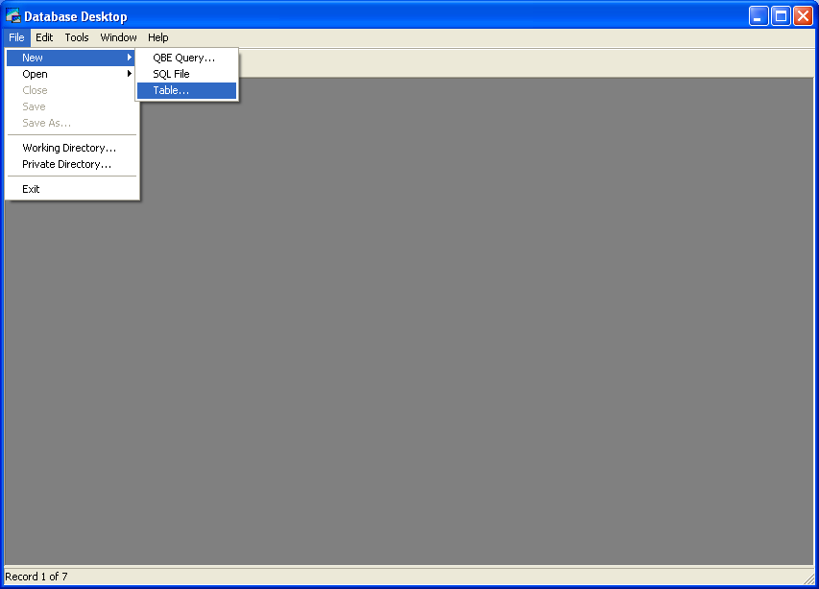
Gambar 2.1 Database Desktop

Cara memanggil Database Desktop adalah lewat menu Tools Database Desktop, sehingga muncul tampilan seperti pada Gambar 2.1, yang menunjukkan program Database Desktop siap dipakai.

2.6.3 Membuat File Database
Dalam format Paradox, satu file database hanya berisi satu tabel database. Jadi agak berbeda dengan format MS-Accses, yang memungkinkan membuat beberapa tabel dalam satu file database. Adapun langkah-langkah yang dilakukan untuk membuat database dengan format database Paradox sebagai berikut :
  - Pilih menu File, New lalu Table sehingga muncul tampilan sebagai seperti Gambar 2.2.
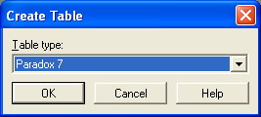
Gambar 2.2 Format Database

  - Pilih type atau format tabel yang diinginkan, misalnya Paradox7 lalu klik OK, sehingga muncul tampilan seperti Gambar 2.3
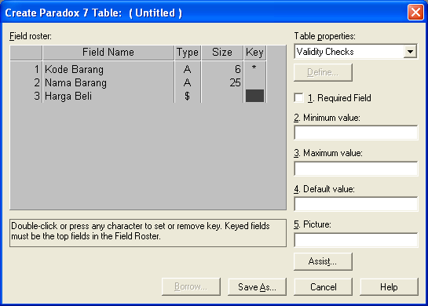
Gambar 2.3 Membuat struktur tabel database
  - Pada kolom Field Name, tentukan nama field yang diinginkan. Nama field name adalah nama pengenal satu kolom dalam tabel database.
  - Tentukan tipe field pada kolom Type. Tipe field ini menentukan tipe data yang dapat ditampung dalam field. Untuk menampilkan daftar field yang tersedia, tekan tombol spasi atau klik kanan.
BAB II
TINJAUAN UMUM

2.1 Tinjauan Umum di Putra Sell
Putra sell yang bertempat di Jl. Gedong kuning 156 BTP Yogyakarta, salah satu bagian yang ikut berpartisipasi memarakkan persaingan pasar dalam hal penjualan hanphone. Putra sell mulai dibuka pada tahun 2000. Putra Sell ini menyediakan bermacam-macam produk handphone atau telepon genggam dari berbagai macam produk handphone, disana juga menyediakan berbagai macam acsesoris untuk handphone.
Kegiatan Putra Sell ini meliputi dalam hal penjualan ponsel kepada masyarakat luas. Dalam prakteknya pengolahan data yang dilakukan sehari – hari masih terkesan lamban, karena pengolahan masih dikerjakan secara manual mengingat setiap hari banyak data penjualan yang diolah dan semakin kompleks permasalahan yang harus ditangani. Apabila hal ini masih dikerjakan secara manual tentunya akan timbul kesulitan yang akan menganggu kelancaran kerja dan tidak efesiennya waktu yang digunakan.
Sehubungan dengan tersebut diatas, serta untuk mendapatkan informasi yang tepat waktu dan akurat maka sudah sepantasnya Putra Sell menggunakan suatu system otomatisasi yang disebut komputerisasi.

  - Sistem perangkat lunak
Sistem perangkat lunak merupakan program yang diperlukan untuk menjalankan perangkat kerasnya, diantaranya bahasa pemrograman, sistem operasi dan program aplikasi. Adapun bahasa pemrograman yang digunakan

